Kunstvoll installiert: Eröffnung des Museums Reinhard Ernst in Wiesbaden

Müpro liefert vielfältige Befestigungslösungen

**Unlängst öffnete das Museum Reinhard Ernst (mre) in Wiesbaden seine Türen. Es lädt Kunstliebhaber aus aller Welt ein, die beeindruckende Sammlung abstrakter Werke des Stifters Reinhard Ernst zu entdecken. Dabei überzeugen nicht nur die Meisterwerke, sondern auch das Gebäude selbst. Entworfen von einem japanischen Architekten, verbirgt sich hinter der weißen Fassade eine durchdachte Infrastruktur. Zur Erfüllung höchster Sicherheits- und Effizienzstandards kam eine Vielzahl an Befestigungsprodukten von Müpro zum Einsatz. Von der Heizung, Lüftung und Klimatisierung bis hin zur Sanitär- und Elektrotechnik – jedes Element trägt zur Funktionalität des modernen Museums bei.**

Im Herzen von Wiesbaden ist ein neues Museum entstanden. Rund 80 Millionen Euro kostete das von der gemeinnützigen Reinhard & Sonja Ernst-Stiftung finanzierte Projekt. Als Freund der Stifter entwarf der japanische Architekt und Pritzker-Preisträger Fumihiko Maki das moderne Gebäude. Wegen seiner weißen Granitverkleidung und der eleganten kubischen Form hat es den Spitznamen „Zuckerwürfel“ erhalten. Das Museum Reinhard Ernst umfasst etwa 2.500 Quadratmeter Ausstellungsfläche, verteilt auf vier Ebenen. Die Innenraumgestaltung besticht durch eine ausgefeilte Raumakustik und hochwertige Materialien wie hellem Terrazzo-Boden. Ein Raum besitzt eine imposante Deckenhöhe von 14 Metern, die eine kathedralenartige Atmosphäre schafft. Ein besonderes Highlight stellt der gläserne Innenhof dar, der als Blickfang die dreiteilige Skulptur „Buscando la luz III“ von Eduardo Chillida sowie einen 65 Jahre alten japanischen Fächerhorn präsentiert.

**Umfangreiche Produktvielfalt**

Das Museum Reinhard Ernst in Wiesbaden ist nicht nur ein architektonisches Meistwerk, sondern auch ein Schatzhaus für abstrakte Kunst seit 1945 unter anderem aus Deutschland, den USA und Japan. Um dieser Kunst einen passenden und vor allem sicheren Raum zu geben, standen hochwertige Lösungen und umfangreiche Sicherheitsmaßnahmen beim Bau im Fokus. Dies betraf auch bauphysikalische Fragen im Bereich der Befestigung von Heizung, Lüftung, Klimatisierung, Sanitärtechnik sowie Brand- und Schallschutzaspekte. Vor diesem Hintergrund kamen Produkte von Müpro mit einem Gesamtgewicht von rund 15.125 Kilogramm zum Einsatz. Dies umfasst mehr als 78.000 einzelne Teile in über 250 verschiedenen Ausführungen und Größen. Von nichtbrennbaren Kälteschellen über Systemschienen bis hin zu Montagesockeln: Die Produktvielzahl von Müpro umfasste alles, was für die effiziente und sichere Installation von Rohrleitungen, Kabeltrassen und anderen Versorgungssystemen erforderlich war. Unter anderem zählen hierzu Schallschutzprodukte im gesamten Gebäude und brandgeprüfte Produkte in Bereichen wie Flucht- und Rettungswegen.

**Maximale Brandsicherheit**

Die Planung und der Bau von öffentlichen Gebäuden stellen besondere Herausforderungen in Bezug auf Sicherheit dar. Flucht- und Rettungswege spielen eine entscheidende Rolle, um im Notfall eine schnelle und sichere Evakuierung zu gewährleisten. Dazu gehört auch die Verwendung spezieller, brandgeprüfter Materialien und Produkte, die eine zuverlässige Befestigung und Unterstützung bieten und gleichzeitig nicht brennbar sind. Hier erwiesen sich die Produkte von Müpro als geeignete Wahl. So sind beispielweise die Schraubrohrschellen mit Dämmgulast-Einlage vielseitig einsetzbar für dynamische Lasten in Industrie-, Klima-, Kälte- und Sanitärbereichen. Sie bieten eine stabile, langlebige und brandsichere Lösung. Die zweiteilige Konstruktion ermöglicht durch zwei Verschlussschrauben eine präzise Anpassung an unterschiedliche Rohrdurchmesser. Installateure profitieren so von einer einfachen und sicheren Montage. Die Schrauben sind mit einem Kombi-Kreuzschlitz versehen und durch Unverlierbarkeitsscheiben gesichert, was höchste Sicherheit gewährleistet. Ein besonderes Highlight ist die formschlüssig eingebrachte Schalldämmeinlage mit dem innovativen Dämmgulast-Material. Diese spezielle Einlage mit dem gelben Erkennungsstreifen sorgt für eine signifikante Schallpegelreduktion von bis zu 22 Dezibel (A), indem sie effektiv Vibrationen und Geräusche absorbiert. Die stabile Sicke der Schellen garantiert eine hohe Belastbarkeit sowie Zuverlässigkeit, selbst unter anspruchsvollen Bedingungen.

**Effektiver Schallschutz**

Neben dem Brand- ist auch der Schallschutz in Museen von großer Bedeutung. Er unterstützt die Besucher-Erfahrung, indem er eine ruhige und reflektierende Atmosphäre schafft. Aufgrund dessen kam der Phonolyt Schallentkoppler von Müpro mehrfach zum Einsatz. Er eignet sich ideal für die schallentkoppelte Befestigung von Rohrleitungsfestpunkten bei Bauvorhaben mit hohen Schallschutzanforderungen gemäß DIN 4109 und VDI 4100. Unter anderem kann er zur Schallentkopplung von Tragkonstruktionen und als schallentkoppelte Fallrohrstütze für verschiedene Rohrtypen eingesetzt werden. Auch die schallentkoppelte Aufstellung von Aggregaten, Pumpen sowie Klima- und Lüftungsgeräten ist möglich. Zudem eignet sich der Phonolyt für die schallentkoppelte Befestigung an Decken, Wänden oder Böden. Er trennt die Rohrleitung effektiv vom Baukörper und reduziert den Körperschall um bis zu 40 Dezibel (A). Das Produkt weist eine hohe statische Belastbarkeit auf, bietet dank der gekapselten Schallschutztechnologie zuverlässige Sicherheit und ist leicht zu montieren. Das einvulkanisierte Müprolan sorgt für eine effektive Unterbrechung von Schallbrücken, auch im Brandfall. Der Phonolyt ist für alle Einbaupositionen zugelassen und enthält kein Silikon, was zusätzliche Anwendungsvorteile bietet.

**Vollständige Befestigung aus einer Hand**

Weiter kamen für die durchdachte Rohrleitungsmontage die MPR-Systemschienen von Müpro zum Einsatz. Die feuerverzinkten Elemente bieten eine ideale Tragkonstruktion für Lüftungskanäle sowohl im Innen- als auch im Außenbereich, ohne dabei das ästhetische Erscheinungsbild zu beeinträchtigen. Dank vielfältiger Montagemöglichkeiten lassen sich Vorwandinstallationen und Regale in Verbindung mit umfangreichen Systembauteilen problemlos realisieren. Eine schnelle und rationelle Befestigung von Rohrsträngen und -trassen wird durch die günstigen Profilquerschnitte gewährleistet, die eine hohe Biegesteifigkeit bieten. Seitliche Skalierungsstriche und Markierungen auf der Schlitzseite vereinfachen die Ausrichtung von Befestigungselementen bei der Installation. Dies erleichtert das Maßnehmen und Zuschneiden der Profile vor Ort. Für sichere seiten- und höhenverstellbare Befestigungen sorgen die vielfältigen Verbindungsteile, die den Aufbau statisch richtig bemessener Konstruktionen ermöglichen. In Wiesbaden wurden mehr als tausend verschiedene Schienenkonsolen und Systemschienen mit einer Gesamtlänge von über 2.000 Metern verlegt. Darüber hinaus wurden Produkte wie Abschlussklappen, Foamglasscheiben, Gewindestangen, Iso-Schalen, Iso-Schellen, Lüftungsschellen, Montagesockel, Schiebeschlitten, Sechskantmuttern, Sechskantschrauben, Stahldübel und Schnellbefestiger verwendet, um sicherzustellen, dass alle Konstruktionselemente stabil und zuverlässig befestigt werden. Die umfassende Nutzung unterstreicht die Vielseitigkeit und hohe Qualität des Müpro-Produktportfolios.

Die Produkte von Müpro im Museum Reinhard Ernst tragen wesentlich zum effektiven Brand- und Schallschutz bei und sind daher eine zuverlässige Befestigungstechnik. Dank ihrer hohen Qualität wird die Sicherheit des Gebäudes erhöht und eine angenehme Atmosphäre für die Besucherinnen und Besucher geschaffen.

ca. 7.600 Zeichen

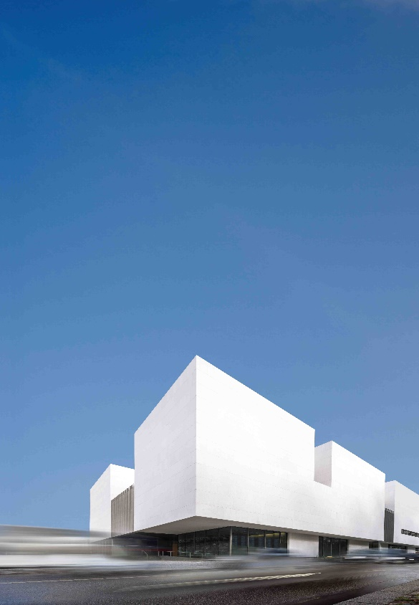

*Bild 1: Das Museum Reinhard Ernst in Wiesbaden: ein architektonisches Meisterwerk, das mit seiner weißen Granitverkleidung an einen Zuckerwürfel erinnert. (Foto: Helbig Marburger)*

*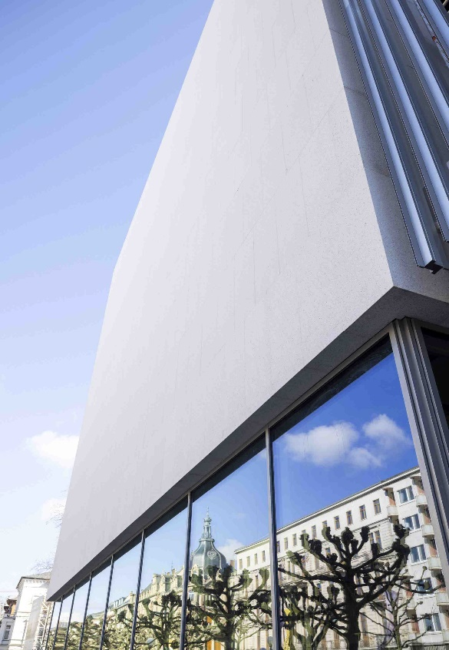  
Bild 2: Der elegante Kubus des Museums besticht durch seine leuchtend weiße Granitoberfläche und fügt sich harmonisch in die Umgebung ein. (Foto: Helbig Marburger)*

*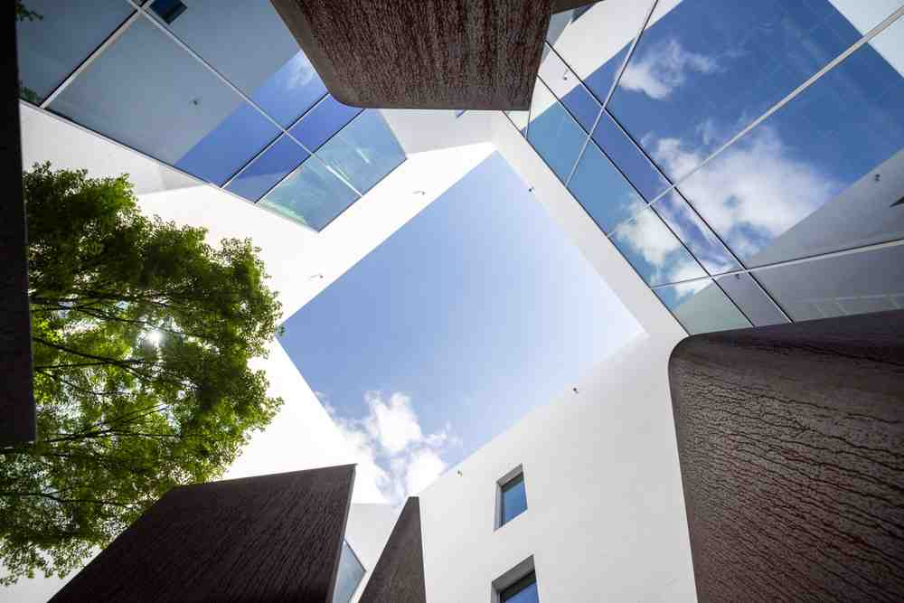  
Bild 3: Im Herzen des Museums befindet sich ein Innenhof, der die dreiteilige Skulptur „Buscando la luz III“ von Eduardo Chillida sowie einen 65 Jahre alten japanischen Fächerhorn präsentiert. (Foto: Helbig Marburger)*

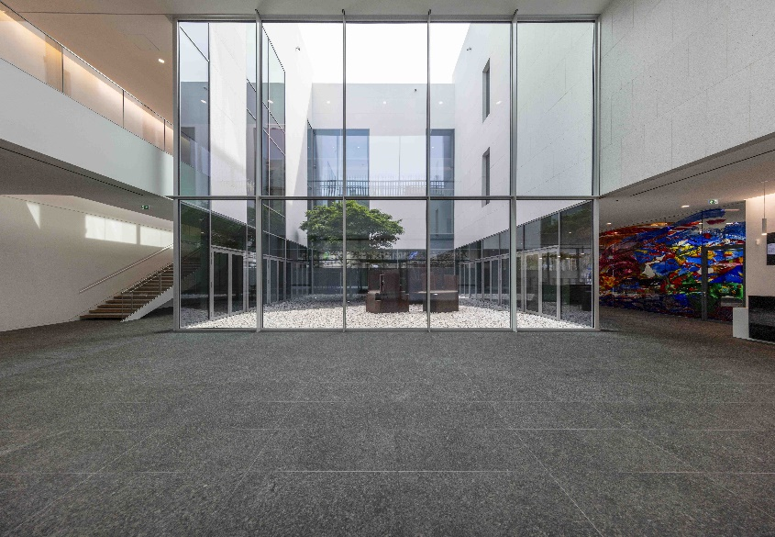

*Bild 4: Die hochmoderne Gebäudetechnik, ausgestattet mit über 78.000 Müpro-Produkten, sorgt für optimale Sicherheit und Effizienz. Schallschutzlösungen wie der Phonolyt Schallentkoppler garantieren eine angenehme Akustik in den weitläufigen Ausstellungsräumen. (Foto: Helbig Marburger)*

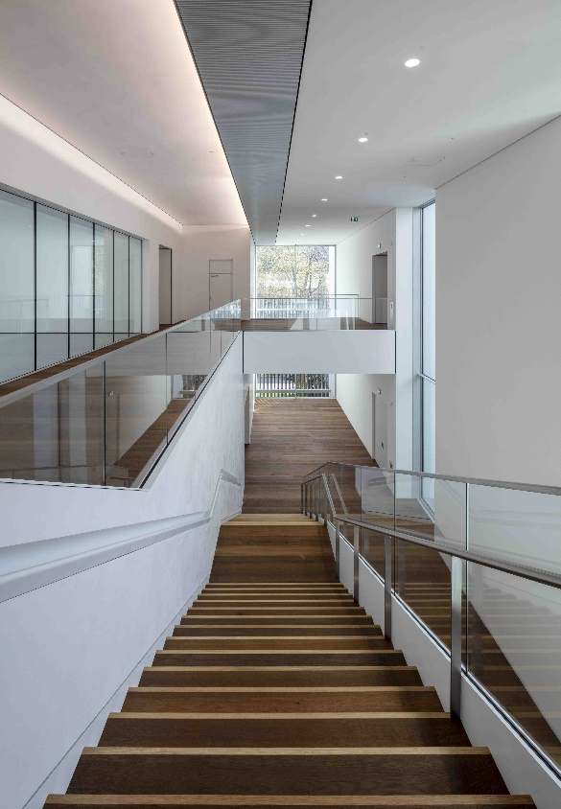

*Bild 5: Das Museum Reinhard Ernst beeindruckt nicht nur durch seine moderne Architektur und die ausgestellten Kunstwerke, sondern auch durch seine technische Infrastruktur. Von Befestigungselementen für Heizung, Lüftung und Klimatisierung bis hin zu Schallschutzprodukten – jedes der Müpro-Produkte trägt zur Funktionalität und Ästhetik des Gebäudes bei. (Foto: Helbig Marburger)*

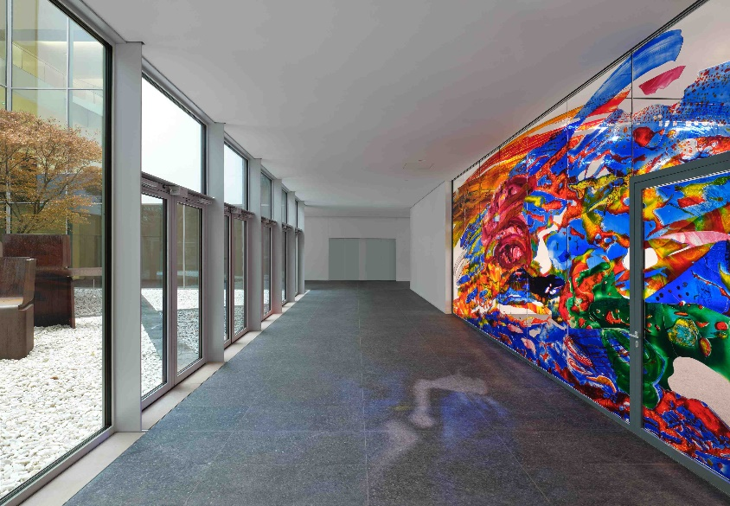

*Bild 6: Die Sammlung umfasst Werke von Künstlerinnen und Künstlern der abstrakten Kunst aus Deutschland, Japan und den USA, wie diese Glasarbeit von Katharina Grosse. (Foto: Martin Url)*

*  
Bild 7: Spielerische Kunstvermittlung: Vormittags ist das Museum ausschließlich für Kinder und Schulklassen geöffnet. Im Bild zu sehen ist das Werk von Ernst Wilhelm Nay „Chromatische Scheiben“ (1960) (VG Bild-Kunst 2024). (Foto: Robert Lichtenberg)*

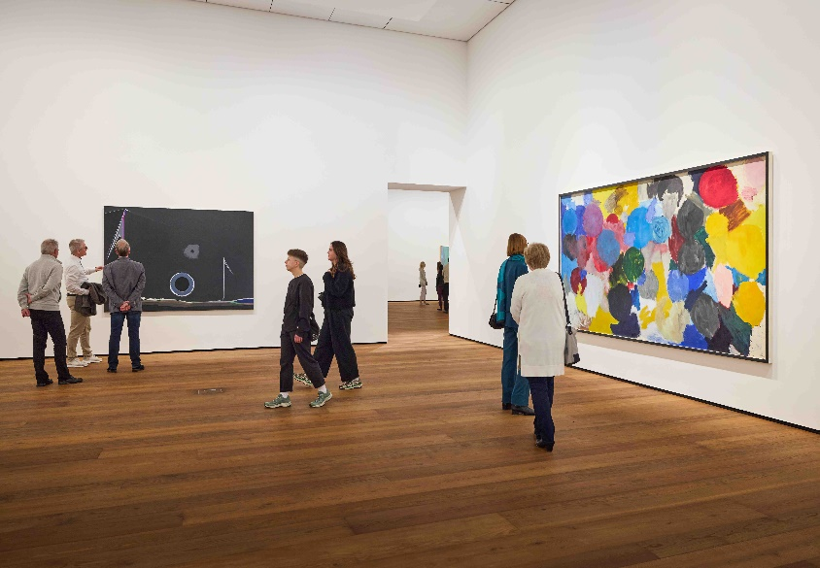

*Bild 8:* *Das Museum umfasst etwa 2.500 Quadratmeter Ausstellungsfläche, verteilt auf vier Ebenen. (Foto: Robert Lichtenberg)*

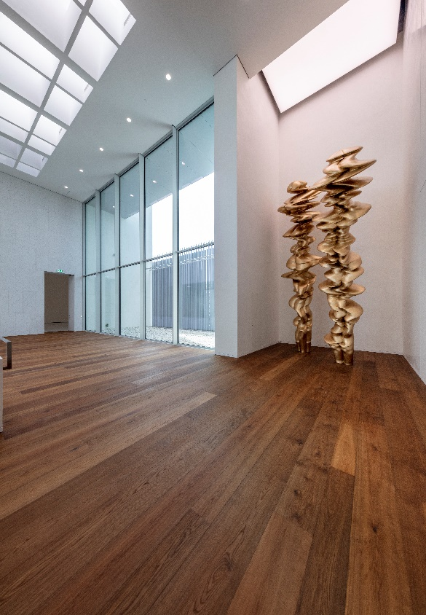

*Bild 9:* *Die moderne Innenraumgestaltung mit hochwertigem Terrazzo-Boden sowie die hohen Decken tragen zur Präsentation der abstrakten Kunstwerke bei. Hier zu sehen: eine Skulptur von Tony Cragg. (Foto: Helbig Marburger)*

**Über MÜPRO**

MÜPRO ist eine wachstumsstarke, international aktive Unternehmensgruppe mit Tochtergesellschaften und Vertriebspartnern weltweit. Wir sind führender Lösungslieferant und Premiumanbieter in den Bereichen Befestigungstechnik, Schallschutz und Brandschutz. Unsere Produkte sind „Engineered in Germany“ – Bei Konstruktion und Herstellung greifen wir auf mehr als 60 Jahre Branchenerfahrung zurück. Heute kommen MÜPRO Produkte weltweit zum Einsatz.

Unsere Systemlösungen zeichnen sich durch eine hohe Qualität und Wirtschaftlichkeit aus. Sie kommen in allen haustechnischen Bereichen sowie in der Industrie- und Anlagentechnik zum Einsatz. Darüber hinaus bieten wir unseren Kunden ein großes Spektrum an variablen Produkten, die auftragsbezogen hergestellt werden.

Wir begleiten den gesamten Entwicklungs-, Herstellungs- und Lieferprozess und unterstützen unsere Kunden mit technischen Ausarbeitungen sowie Projektbetreuung auf der Baustelle. Die Vormontage von Baugruppen, Sonderverpackungen und –lieferungen oder kostensparende Liefermöglichkeiten vor Ort setzen wir zuverlässig um. Auch in Spezialgebieten der Befestigungstechnik wie Reinraum, Tunnel oder Befestigung für Schwerlast verfügen wir über langjährige Expertise. Auf Befestigungsaufgaben im Schiffbau ist MÜPRO Maritim mit Sitz in Hamburg spezialisiert.

Weitere Informationen finden Sie unter [www.muepro.de](http://www.muepro.de).